路易斯安那雞尾酒 De La Louisiane
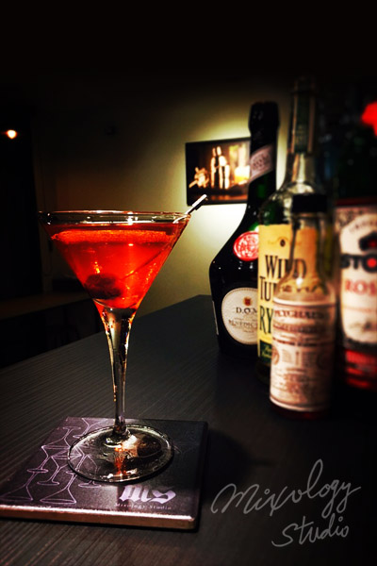 | ◆ 材料比例 ◆
 | 裸麥威士忌 | 22 ml
 | 義式甜香艾酒(紅) | 22 ml
 | 班尼迪克丁 | 22 ml
 | 裴喬氏芳香苦精 | 3 dashes
 | 法式茴香酒 | 3 dashes
 | ◆ 調製方法 ◆
 | 杯子 | 冰鎮馬丁尼杯
 | 作法 | - 調酒杯加入所有材料及冰塊，攪拌均勻。  - 濾掉冰塊，將酒液倒入冰鎮過的馬丁尼杯。
 | 建議裝飾物 | 勒薩多糖漬櫻桃

